Nu tjänar vi en slant till laget! Försäljning av Bambusa-strumpor

Varje spelare blir tilldelad 1 st familjepåse som innehåller 5 paket strumpor.
Det är upp till varje medlem om man önskar köpa för eget bruk eller om man vill sälja till nära och kära. Varje paket säljs för 200 kr.
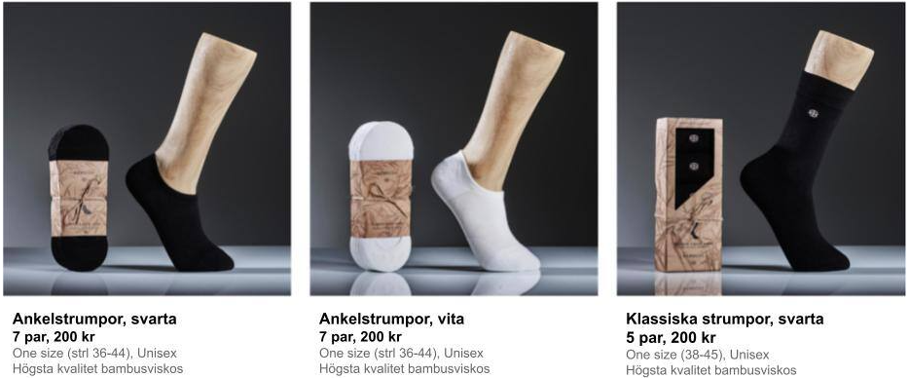
Varje paket innehåller:
3 paket svarta höga klassiska strumpor (5-pack)
1 paket vita ankelstrumpor (7-pack)
1 paket svarta ankelstrumpor (7-pack)

I denna försäljning tjänar föreningen 100 kr per sålt paket
(50 kr går direkt till egna laget och 50 kr går till KIF Örebro DFF som förening).

BAMBUSA KAMPANJ FRÅN START TILL MÅL
- Utdelning av familjepåsar 240825
- Säljperiod 240825 - 240908
- Sista dag att sammanställa och redovisa försäljningen av spelare 240912

BYTE
Om medlemmarna önskar annan färg/modell bytes detta internt.

BETALNING
Försäljningsansvarig samlar in pengarna från lagen via betalningsmetoden nedan
Betalningssätt: Swish till 070-230 06 47 (Jessica Molin), märk betalningen med spelarens namn

KONTAKTPERSON
Jessica Molin, 070-230 06 47
Jessica@itaab.com

För mer information om Bambusa och produkterna www.bambusa.se.

Tack för ditt stöd och engagemang till att nå föreningens gemensamma mål och drömmar
DIN INSATS GÖR SKILLNAD


